1. Introducción 1
1.1 Contexto del Proyecto 1
1.2 El Problema 2
1.3 Objetivo y Solución: El valor de GYMZY 2
2. Plan de Empresa y Modelo de Negocio 2
2.1 Usuarios Objetivo 2
2.2 Modelo de Monetización 3
3. Tecnologías Utilizadas 3
4. Implementación y Diseño del Sistema 4
4.1 Arquitectura del Sistema 4
4.2 Desafíos Técnicos e Hitos de Programación 4
5. Guía de Usuario e Instalación 4
5.1 Proceso de Instalación 4
5.2 Guía de Inicio Rápido 5
6. Conclusiones y Trabajo Futuro 5
6.1 Experiencia de Aprendizaje y Problemas Encontrados 5
6.2 Mejoras Futuras 5
7. Documentación Técnica (API y Código) 6
7.1 Arquitectura del Software 6
7.2 Guía de Configuración del Entorno 6
7.3 Referencia de Funciones Principales 6
8. Guía de Usuario y Soporte 7
8.1 Tutoriales paso a paso 7
8.2 FAQ / Resolución de problemas 7
9. Guía de Contribución (Open Source) 7
9.1 Reglas del Proyecto 7
9.2 Estándar de Código 7
9.3 Proceso de Pull Request 7
DOCUMENTACIÓN GYM 1

1. Introducción

1.1 Contexto del Proyecto
En la actualidad, la salud física y el bienestar se han convertido en pilares fundamentales para la sociedad. Sin embargo, la saturación de información y la complejidad de muchas herramientas digitales crean una barrera de entrada para aquellos que desean comenzar un estilo de vida saludable. GYMZY nace como una solución integral en forma de entrenador personal digital, diseñada para democratizar el acceso al fitness y la nutrición, acompañando al usuario de manera diaria y motivadora.

1.2 El Problema
Tras analizar el mercado actual de aplicaciones de entrenamiento, se han identificado tres obstáculos principales que afectan a los usuarios:
- Desorientación técnica: Muchos usuarios no saben qué ejercicios realizar ni cómo ejecutarlos correctamente para evitar lesiones.
- Falta de adherencia y motivación: El abandono de la actividad física es alto debido a la falta de un seguimiento diario tangible.
- Gestión ineficiente de la nutrición: Existe una desconexión entre el ejercicio realizado y el control calórico diario, lo que dificulta alcanzar objetivos específicos.

1.3 Objetivo y Solución: El valor de GYMZY
El objetivo principal de GYMZY es eliminar las barreras económicas y técnicas del entrenamiento. A diferencia de otras apps del mercado, GYMZY ofrece un catálogo de ejercicios completos y detalladamente explicados de forma totalmente gratuita.
La experiencia del usuario comienza con un enfoque directo en el progreso:
- Dashboard de actividad: Lo primero que el usuario visualiza al abrir la aplicación es un panel central con su conteo de pasos en tiempo real y las kilocalorías (kcal) gastadas durante el día.
- Enfoque en la acción: Esta pantalla principal busca generar una motivación inmediata mediante la visualización de datos objetivos de actividad.

2. Plan de Empresa y Modelo de Negocio

2.1 Usuarios Objetivo
GYMZY está dirigida a un público híbrido:
- Usuarios finales: Personas que buscan una guía gratuita, técnica y motivadora para sus rutinas diarias.
- Profesionales (Entrenadores y Nutricionistas): Expertos que necesitan una plataforma para gestionar y supervisar el progreso de sus clientes.

2.2 Modelo de Monetización
A diferencia de los modelos tradicionales basados en suscripciones para el usuario final, GYMZY apuesta por un ecosistema donde el contenido básico es libre:
- Acceso Gratuito: El usuario tiene acceso total a la biblioteca de ejercicios y seguimiento de actividad.
- Modelo para Profesionales (B2B): La principal vía de ingresos proviene de los entrenadores y nutricionistas. Estos profesionales pagan por el uso de herramientas avanzadas de gestión, lo que les permite monitorizar, modificar y personalizar los planes de sus usuarios asignados directamente desde la app.

3. Tecnologías Utilizadas
Para el desarrollo de GYMZY, se han seleccionado herramientas que garantizan estabilidad, escalabilidad y una experiencia de usuario fluida.
- Entorno de Desarrollo (IDE): Se ha utilizado Android Studio, la plataforma oficial de Google, que permite una integración nativa con los dispositivos Android y herramientas avanzadas de depuración.
- Lenguaje de Programación: El proyecto está desarrollado íntegramente en Java. Se ha optado por este lenguaje debido a su robustez, su amplia documentación y su perfecta compatibilidad con el ecosistema de Android tradicional.
- Backend y Base de Datos: Se ha implementado Firebase (Google).
  - Realtime Database / Firestore: Para almacenar los datos de los usuarios, rutinas y pasos en la nube, permitiendo que el entrenador vea el progreso de forma instantánea.
  - Firebase Authentication: Para gestionar el registro y login de usuarios de forma segura.
- Control de versiones: Se ha utilizado Git para la gestión del código fuente, facilitando la organización del desarrollo y el despliegue del proyecto.

4. Implementación y Diseño del Sistema

4.1 Arquitectura del Sistema
La aplicación sigue una arquitectura estructurada para separar la lógica de negocio de la interfaz de usuario. Al utilizar Firebase, el sistema funciona bajo un modelo cliente-servidor donde la sincronización es automática, eliminando la necesidad de gestionar una base de datos local compleja (como SQLite) y permitiendo que los datos persistan aunque el usuario cambie de dispositivo.

4.2 Desafíos Técnicos e Hitos de Programación
Durante el desarrollo, se han superado diversos retos técnicos, destacando los siguientes:
- Integración del Sensor de Podómetro (Contador de Pasos): Este ha sido uno de los puntos más complejos. Se ha programado una conexión directa con el sensor de hardware TYPE_STEP_COUNTER del dispositivo móvil.
  - El reto: Gestionar los permisos de actividad física en Android y asegurar que la aplicación siga contando los pasos incluso cuando la pantalla está apagada o la app en segundo plano.
  - Resultado: Un cálculo preciso de la actividad diaria que se traduce automáticamente en kilocalorías gastadas mediante algoritmos internos.
- Lógica de Interfaz y Navegación: Se han implementado menús de navegación y vistas dinámicas para que el usuario pueda saltar entre su dashboard de pasos y la biblioteca de ejercicios de forma intuitiva.
- Sincronización con Firebase: Se ha diseñado la lógica para que los ejercicios y datos de alimentación se carguen dinámicamente desde la nube, permitiendo que los entrenadores realicen cambios que el usuario ve reflejados al instante.

5. Guía de Usuario e Instalación

5.1 Proceso de Instalación
La aplicación GYMZY se distribuye actualmente de forma directa para facilitar su testeo y despliegue rápido.
- Descarga del archivo: El usuario debe obtener el archivo comprimido o ejecutable con extensión .apk.
- Permisos de Android: Debido a que la instalación no se realiza a través de la Google Play Store, es necesario que el usuario active la opción de "Instalar aplicaciones de orígenes desconocidos" en los ajustes de seguridad de su dispositivo.
- Ejecución: Una vez concedidos los permisos, basta con abrir el archivo e iniciar el proceso de instalación automática.

5.2 Guía de Inicio Rápido
- Registro: Al abrir la app por primera vez, el usuario crea su cuenta para sincronizar sus datos con Firebase.
- Pantalla Principal: Automáticamente, la app solicitará permiso para acceder al sensor de movimiento para activar el contador de pasos y el cálculo de kcal.
- Exploración: El usuario puede navegar a la sección de ejercicios para consultar la base de datos técnica.

6. Conclusiones y Trabajo Futuro

6.1 Experiencia de Aprendizaje y Problemas Encontrados
El desarrollo de GYMZY ha supuesto un reto de aprendizaje intensivo en el ecosistema Android con Java. Los puntos más críticos fueron:
- Integración de Firebase: Aprender a gestionar una base de datos NoSQL en tiempo real y la autenticación de usuarios fue un cambio de mentalidad respecto a las bases de datos relacionales tradicionales.
- Consumo de APIs Externas: Uno de los mayores desafíos fue la implementación de la API de MuscleWiki. Lograr que la aplicación realice peticiones externas, procese los datos JSON recibidos y los muestre de forma visual y ordenada requirió un esfuerzo extra en la lógica de programación.
- Gestión de Sensores: Ajustar el podómetro para que fuese preciso y eficiente en el consumo de batería.

6.2 Mejoras Futuras
GYMZY es un proyecto escalable con un gran potencial de crecimiento. Si se dispusiera de más tiempo de desarrollo, se plantean las siguientes líneas de mejora:
- Conectividad Wearable: Integración con Smartwatches (WearOS) para sincronizar las pulsaciones y los pasos de forma más precisa sin depender únicamente del teléfono.
- Expansión del Rol Profesional: Crear un panel de control web específico para que los nutricionistas y entrenadores puedan gestionar a cientos de alumnos de forma masiva.
- Gamificación: Añadir un sistema de logros, medallas y rankings entre usuarios para fomentar la competitividad sana y la motivación diaria.
- IA de Entrenamiento: Implementar un algoritmo que sugiera rutinas basadas en el historial de ejercicios y las kcal quemadas durante la semana.

7. Documentación Técnica (API y Código)

7.1 Arquitectura del Software
La aplicación sigue el patrón de diseño MVC (Modelo-Vista-Controlador) adaptado a Android:
- Modelo: Clases Java que representan las entidades de Firebase (Usuario, Ejercicio, Dieta).
- Vista: Archivos XML que definen la interfaz de usuario.
- Controlador: Activities y Fragments en Java que gestionan la lógica y la comunicación con la API de MuscleWiki y Firebase.

7.2 Guía de Configuración del Entorno
Para replicar el entorno de desarrollo o desplegar el proyecto desde cero, se deben seguir estos pasos:
- Clonar el repositorio: git clone https://github.com/danielbl-67/Gymzy
- Configuración de Firebase:
  - Crear un proyecto en la consola de Firebase.
  - Descargar el archivo google-services.json y colocarlo en el directorio /app.
  - Habilitar Email/Password Authentication y Realtime Database.
- Variables de Entorno (.env): Para proteger las claves de la API de MuscleWiki, se recomienda crear un archivo local.properties (equivalente al .env en Android) e incluir:
  - MUSCLEWIKI_API_KEY=tu_clave_aqui
- Sincronizar Gradle: Abrir en Android Studio y pulsar "Sync Project with Gradle Files".

7.3 Referencia de Funciones Principales
- getStepCount(): Conecta con el SensorManager. Retorna un valor Integer con los pasos detectados.
- calculateKcal(int steps): Multiplica los pasos por una constante metabólica basada en el peso promedio.
- fetchExercises(String muscleGroup): Realiza una petición GET a la API de MuscleWiki.
  - Input: Nombre del músculo (String).
  - Output: Lista de objetos con nombre, descripción y URL de imagen.

7.4 Diagramas
- Modelo E/R:

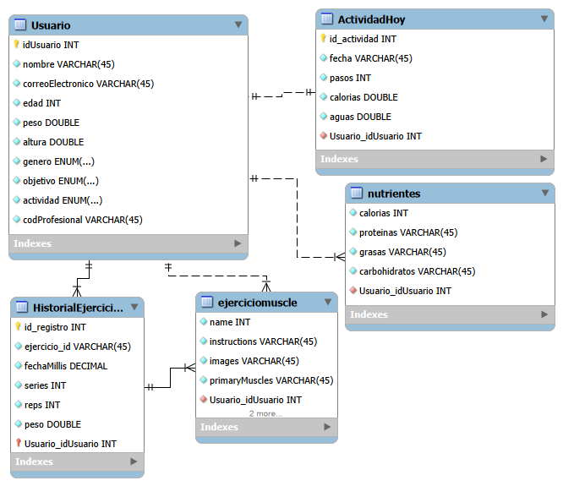

- Modelo Clases:
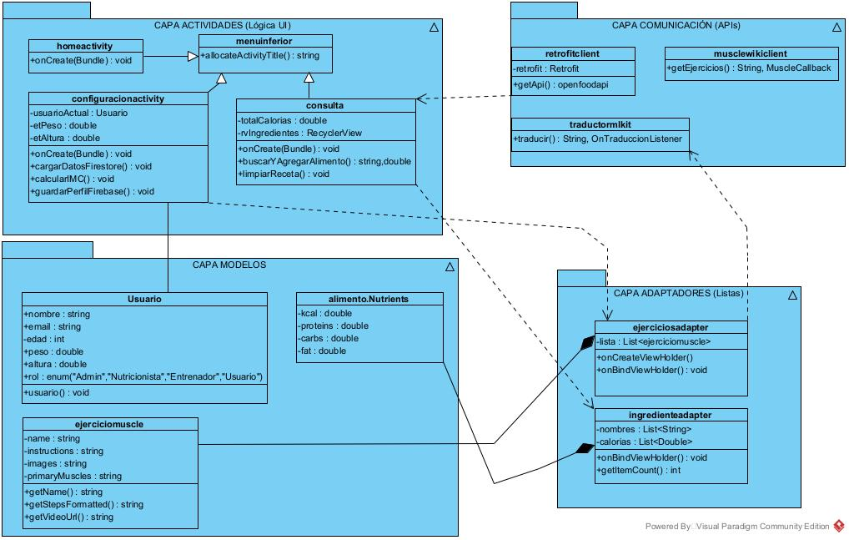

8. Guía de Usuario y Soporte

8.1 Tutoriales paso a paso
- Cómo registrarse:
Pasos:
Paso 1:
Pantalla inicial con dos opciones INICIO SESIÓN y CREAR CUENTA NUEVA
Click en CREAR CUENTA NUEVA
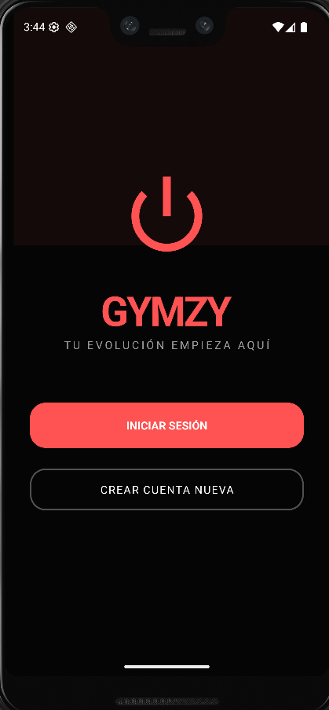
Paso 2:
Una vez hecho click se vería la pantalla donde se rellenan los datos con nombre del usuario,correo electrónico y contraseña. Y al tenerlo todo rellenado continuamos con el siguiente paso.
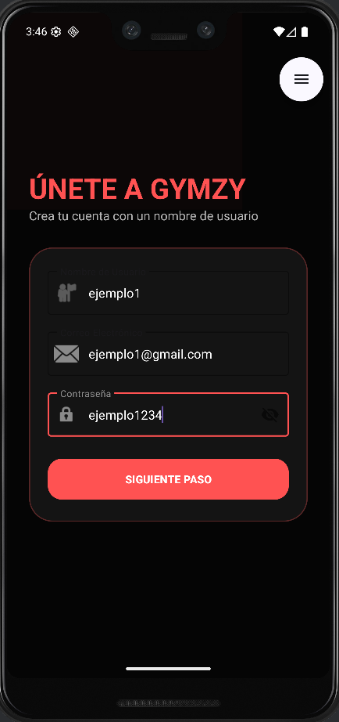
Paso 3:
A continuación rellenamos los datos más personales así como el tipo de usuario ,su objetivo y el nivel de actividad y en caso de tener ya entrenador o nutricionista poner su código para estar vinculado.
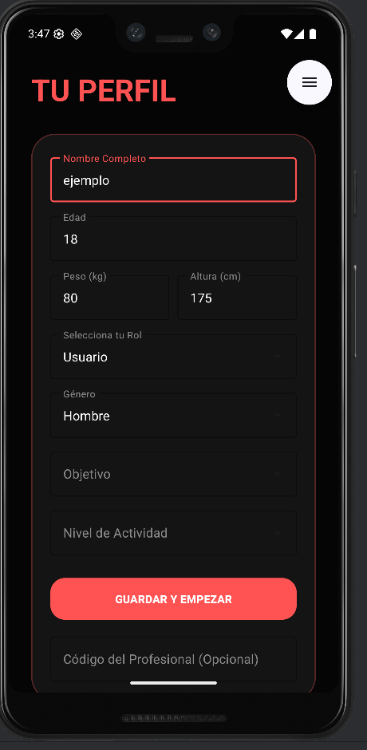
Paso 3.1:
Caso de registrarse como profesional
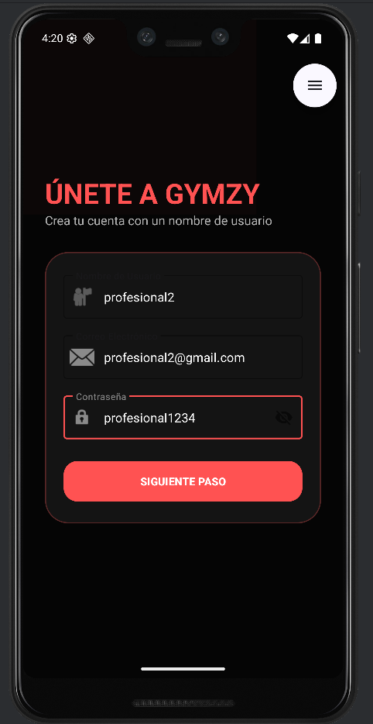
Paso 3.1.1:
A continuación rellenamos el único dato al elegir el rol de algún profesional.
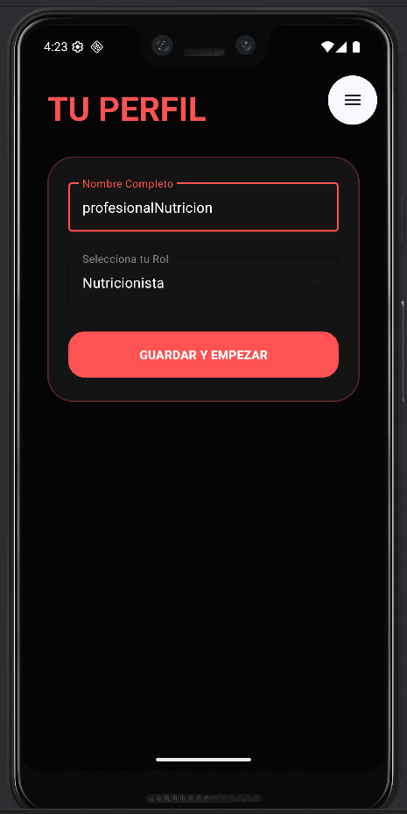
Paso 3.1.2:
Entraremos en la pantalla principal de los profesionales
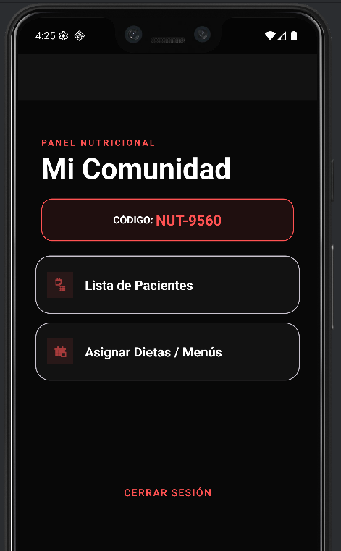
Paso 3 Opciones
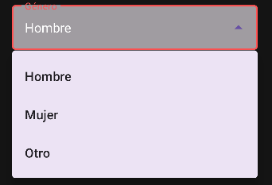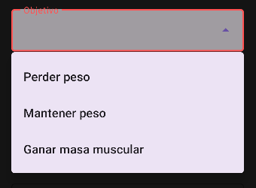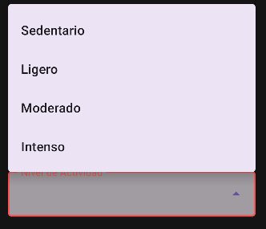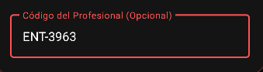
Paso 4:
Una vez rellenado los datos entraremos en la app
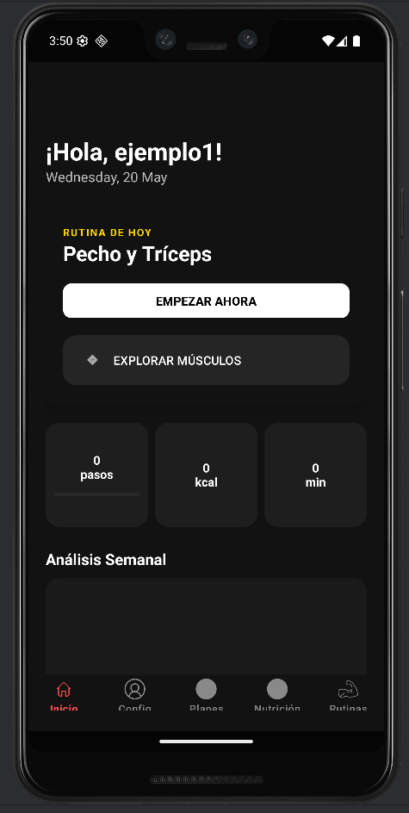

- Cómo ver un ejercicio:
Paso 1:
Darle a Rutina en el menú inferior de la pantalla para ir a la lista de ejercicios.
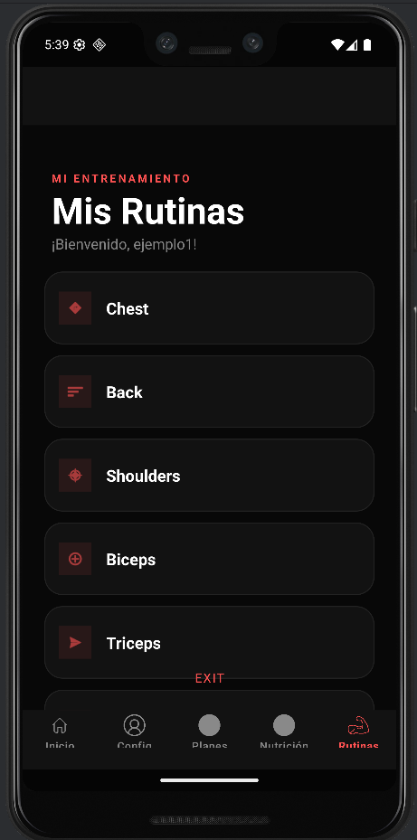
Paso 2:
Elegir grupo muscular
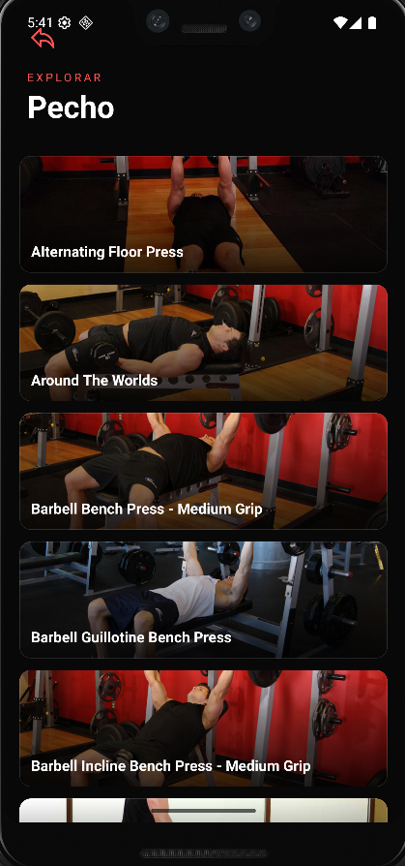
Paso 3:
Seleccionar el ejercicio y se verá la descripción del ejercicio y la imagen a tener en cuenta .
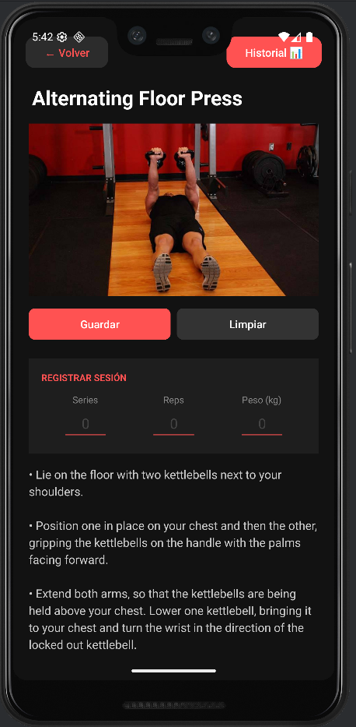

- Como ver las macros de los alimentos: Al ser una API externa a veces puede llegar a fallar por ello se debería ser lo más exacto
Paso 1:
Dar a la opción de nutrición en el menú inferior .
Se puede ingresar el ingrediente con sus gramos, se podrá ver una lista con sus kcal de cada ingrediente y las kcal en total.
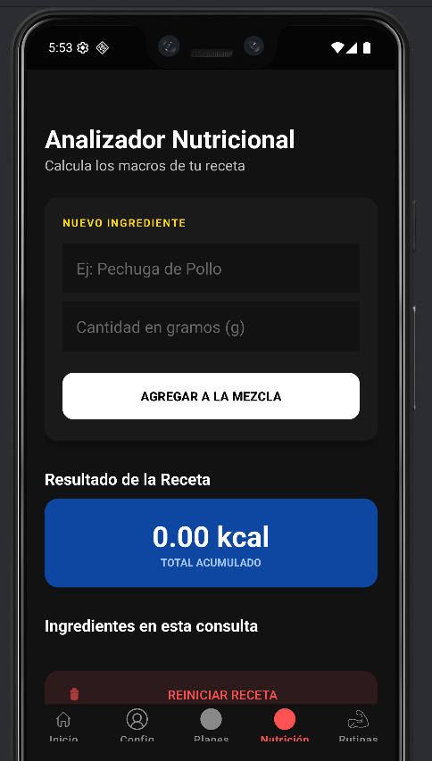
Resultado:
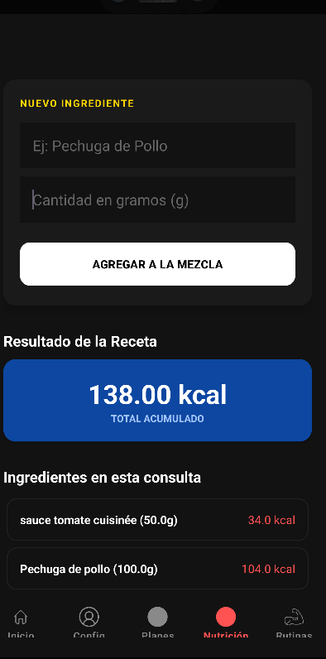

- Seguimiento de pasos: Asegúrate de llevar el móvil contigo; el dashboard se actualizará automáticamente cada vez que camines.

8.2 FAQ / Resolución de problemas
- ¿Por qué no cuentan mis pasos? Revisa en Ajustes > Aplicaciones > GYMZY que el permiso de "Actividad física" esté permitido.
- ¿La app funciona sin internet? El contador de pasos funciona offline, pero para ver los ejercicios de la API y sincronizar datos con tu entrenador necesitas conexión.

9. Guía de Contribución (Open Source)
Si deseas colaborar con el desarrollo de GYMZY, sigue estas normas:

9.1 Reglas del Proyecto
- Bugs: Reportar errores abriendo un "Issue" en GitHub detallando los pasos para reproducir el fallo y comunicarlo en gymzy.fitness@gmail.com
- Nuevas funciones: Sugerir mejoras a través de la pestaña de "Discussions" antes de programarlas.
- Idioma: Se prefiere el uso de nombres en español para el código y comentarios en español para la documentación.

